## **คู่มือจิตอาสาราชทัณฑ์**

## **ขั้นตอนใช้งานระบบ**

## เข้าระบบและเลือกผู้ต้องขัง ผู้ใช้ต้องทำการเลือกผู้ต้องขังก่อนไม่ว่าจะเข้าใช้ในเมนูใดก็ตาม โดยการเลือกผู้ต้องขังมีขั้นตอนดังนี้

* กดเลือกเมนูเลือกผู้ต้องขัง และค้นหาโดยใส่รหัส หรือชื่อ/นามสกุล วันที่รับตัว เป็นต้นและกดค้นหา
* 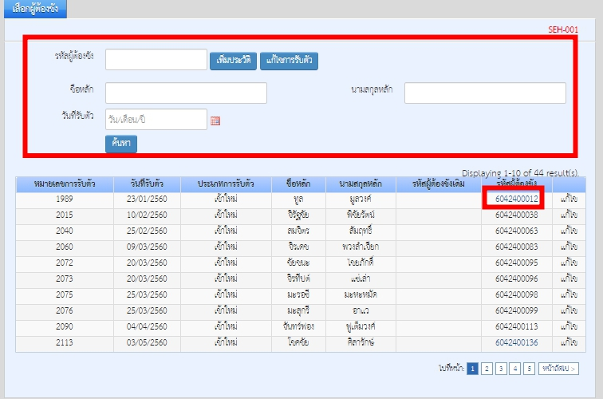กดเลือกที่รหัสผู้ต้องขัง

### เมื่อผู้ใช้เลือกผู้ต้องขังเรียบร้อยแล้วให้ผู้ใช้กดเลือกที่เมนู “งานพัฒนาผู้ต้องขัง” และเมนูย่อย “จิตอาสาราชทัณฑ์”

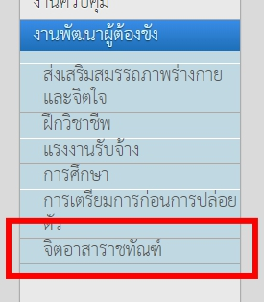

เมื่อผู้ใช้กดเข้าเมนูมาแล้วจะแสดงระละเอียดตามตัวอย่างรูปหน้าจอด้านล่าง ในส่วนแรกจะแสดงรายระเอียดของผู้ต้องขัง เช่น ชื่อ-นามสกุล เลขประจำตัวระชาชน เรือนจำ และชั้นเป็นต้น ถ้าผู้ต้องขังผ่านการอบรมแล้วให้ผู้ใช้งานกดเลือกที่ช่องได้รับหลักสูตรอบรมจิตอาสาราชทัณฑ์

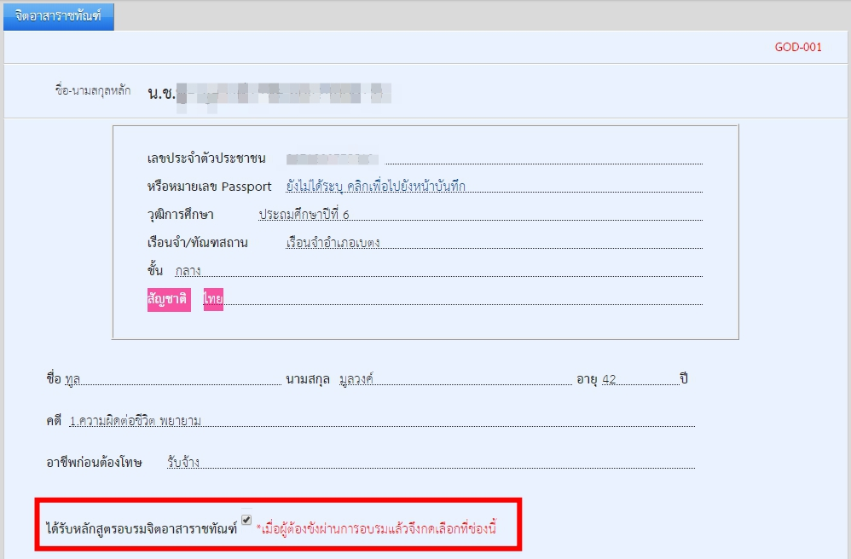 ส่วนที่สองแสดงตารางข้อมูลโรคประจำตัว ยาพาหนะที่ขับได้ ความสามารถในการว่ายน้ำ กรุ๊ปเลือด ความสามารถพิเศษ และความสามารถด้านภาษาของผู้ต้องขังที่ผู้ใช้ต้องเลือกตามความเป็นจริง โดยสามารถเลือกได้มากกว่า 1 ข้อ ยกเว้นความสามารถในการว่ายน้ำและกรุ๊ปเลือกให้เลือกเพียงอย่างใดอย่างหนึ่ง เมื่อเลือกเรียบร้อยแล้ว ให้ผู้ใช้งานกดบันทึกข้อมูล

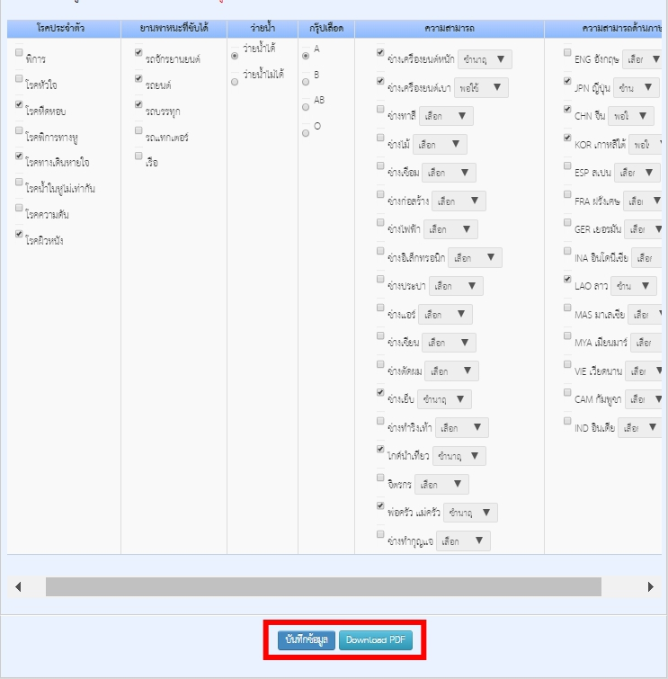

เมื่อผู้ใช้งานกดบันทึกข้อมูลเรียบร้อยแล้ว ระบบจะแสดงข้อความ “การนำเข้าข้อมูลสำเร็จ” ตามตัวอย่างรูปด้านล่าง

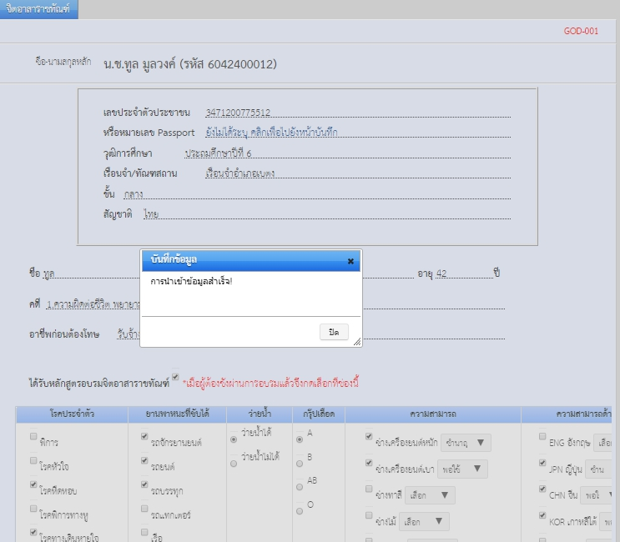

เมื่อบันทึกข้อมูลเรียบร้อยสามารถออกเอกสาร PDF ได้โดยกด “Download PDF” ระบบจะดาวน์โหลดไฟล์ PDF ออกมาให้ดังตัวอย่างรูปด้านล่าง

